
音乐.美术教研组
主动发展
2010年10月简报

民族雅韵 乐曲飞扬——一中、正衡民乐团参加市中小学生民乐比赛
10月29日下午，常州市少年宫剧场华光璀璨，乐曲飞扬。常州一中和正衡中学的民乐团在孙成勋和白颖婵老师带领下，参加了2010年常州中小学生民乐比赛。首先登场的是常州一中民乐团，他们为听众带来的曲目是二胡与乐队合奏的《追猎》。该曲目是我军二炮将军、著名作曲家陈耀星先生的作品。演奏者的表情无比的投入，动人的旋律从琴弦上流淌下来，令观众如痴如醉。接着，一中、正衡民乐团奉献了《龙腾虎跃》合奏。乐团在白颖婵老师的指挥下配合默契。时而急管繁弦，时而轻拢慢捻，把乐曲演绎得出神入化。精妙的表演赢得观众掌声雷动。大合奏表演之后，我校乐队还奉献了三个小合奏曲目：阮柳琴重奏《三套车》、古筝齐奏《战台风》和古筝重奏《春到湘江》。
本次参赛的常州一中和正衡中学的民乐团，其规模之大、编制之规范、水平之高是常州市区少有的。一中民乐团发展于80年代，曾得到国内知名少儿民乐教育家刘逸安及青年指挥家蔡东铧两位先生多次指导。07年获常州中小学民乐比赛一等奖、江苏省中小学艺术精品展演一等奖；省“十佳社团”称号（中学组唯一）；08年初，一举荣获全国中小学艺术展演一等奖。2009年，一中、正衡民乐团赴上海参加第五届长三角民族乐团展演，喜获演出优秀团队奖。现如今，它已是一中、正衡国际文化交流窗口、是国际AFS学生来常实践基地。
相信，在今后的岁月中，常州一中和正衡中学民乐团能够更好地发挥其在弘扬民族文化上的引领作用，为振兴常州民族音乐做出更大的贡献。

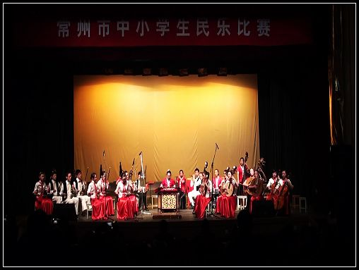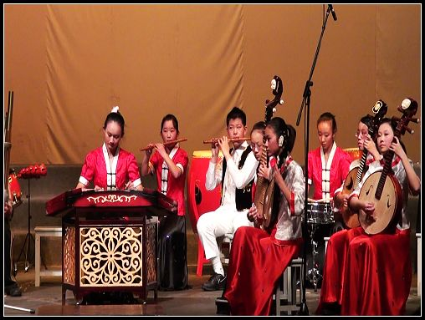
美术组承担AFS项目学生的中国书画教工作
美术组承担AFS项目学生的中国书画教工作，今学期我校AFS项目学生共三人，每周四下午二三两课在景文静老师和南师大实习老师的指导下学习中国书画，他们对中国传统文化表现出极大的兴趣，学习中国书画有模有样。

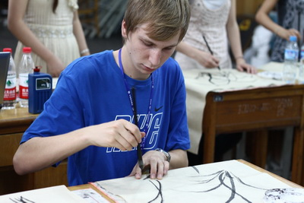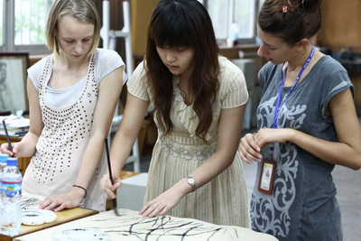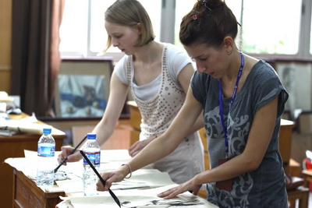

肖莉老师获得了局属音乐教师基本功比赛第二名的佳绩
我组肖莉老师于2010年10月15日参加了在市三中举行的局属音乐教师基本功比赛的第二轮上课比赛，加上第一轮五项基本功比赛得分，最终获得了局属第二名的佳绩。11月中旬她将代表局属参加大市音乐教师基本功大赛。此次比赛参加人数较多，选手水平普遍较高，分小学、初中、高中组进行比赛，6月初在市五中进行了钢琴、声乐、自选乐器、即兴自弹自唱、合唱指挥的第一轮五项比赛，10月15日又在三中进行了第二轮的上课比赛。11月中旬即将在外国语学校进行大市的角逐，这次比赛第一轮新增了笔试部分，难度又增加了，进入第二轮还将通过上课角逐，两轮相加得出最后的比赛名次。优胜者还将代表常州市参加在南京举行的省比赛，选拔优秀人才进京参加全国音乐教师基本功比赛。在此希望肖莉老师在市比赛中发挥出色，取得优异成绩！
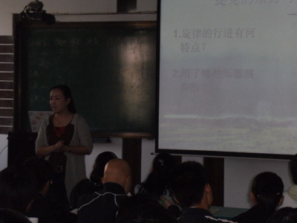 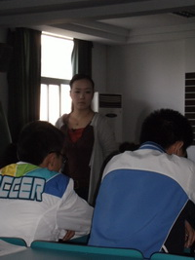\

10月份音乐美术组工作记录
10月中旬我组朱丹老师作为常州市美术教育学会会长,分别参加了2010常州市学生书画、作文、剪纸大赛作品评审会, 常州市教育局中小学艺术节美术比赛的评审工作.
10月10日下午，音乐组两位老师先后参加了学校组织的“与学生同行”主题演讲。
10月12、13日中午，音乐组针对市高中“三独比赛”报名，进行了校内公开选拔。因此项工作将局部影响到部分才艺特长生高考自主招生，故“通知”均通过年级组下发到各班主任手里，并建议在班级宣示与张贴；在才艺选拔过程中，我们也是通过让参赛选手全程观摩、分享、学习，经过我们严格专业鉴定与集体会商后，顺利地完成了此项选拔报送工作。
10月22日，组里完成参加市局民乐比赛前部分专业乐器（苏州乐器厂）专业维护工作。
10月23日，应盟一中支委安排，组里景文静、孙成勋两位盟员参加由正衡团委发起的“播撒爱心，我们同行”活动。
10月26日，上午市教研员方建新老师来我组进行听课并给予教学指导工作。

